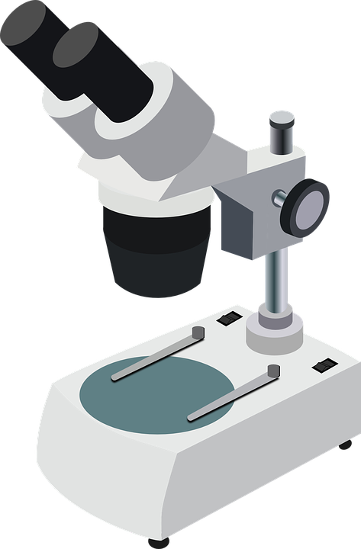

1
หน่วยการเรียนรู้ที่ 1 ร่างกายของเรา
เวลาเรียน 12 ชั่วโมง


แผนผังการเรียนรู้แบบบูรณาการ

วิทยาศาสตร์และเทคโนโลยี
•อาหาร สารอาหาร และพลังงาน
(ประเภทของสารอาหารที่พบในอาหาร ประโยชน์ของสารอาหาร อาหาร
และพลังงานที่เหมาะสมกับเพศและวัย)
• ระบบย่อยอาหาร

ภาษาไทย
• แสดงความคิดเห็น ฟังสรุปสาระสำคัญ
และจับใจความ
• พูดแสดงความคิดเห็นและตอบคำถาม
• อ่านและสะกดคำถูกต้อง
• เขียนตอบคำถามกิจกรรมการทดลอง

ร่างกายของเรา

คณิตศาสตร์
• คำนวณค่าพลังงานที่เหมาะสม
กับเพศและวัย

สุขศึกษาและพลศึกษา
• เลือกรับประทานอาหารได้ถูกต้องตามหลักโภชนาการ
•ดูแลรักษาระบบต่าง ๆ ในร่างกายมนุษย์
•ออกกำลังกายเพื่อให้ร่างกายแข็งแรงสมบูรณ์


ตัวชี้วัด

1. ระบุสารอาหารและบอกประโยชน์ของสารอาหารแต่ละประเภทจากอาหารที่ตนเองรับประทาน
(ว 1.2 ป.6/1)
2. บอกแนวทางในการเลือกรับประทานอาหารให้ได้สารอาหารครบถ้วนในสัดส่วนที่เหมาะสมกับเพศและ วัย รวมทั้งความปลอดภัยต่อสุขภาพ (ว 1.2 ป.6/2)
3. ตระหนักถึงความสำคัญของสารอาหาร โดยการเลือกรับประทานอาหารที่มีสารอาหารครบถ้วนใน สัดส่วนที่เหมาะสมกับเพศและวัย รวมทั้งปลอดภัยต่อสุขภาพ (ว 1.2 ป.6/3)
4. สร้างแบบจำลองระบบย่อยอาหาร และบรรยายหน้าที่ของอวัยวะในระบบย่อยอาหาร รวมทั้งอธิบาย
การย่อยอาหารและการดูดซึมสารอาหาร (ว 1.2 ป.6/4)
5. ตระหนักถึงความสำคัญของระบบย่อยอาหาร โดยการบอกแนวทางในการดูแลรักษาอวัยวะใน
ระบบย่อยอาหารให้ทำงานเป็นปกติ (ว 1.2 ป.6/5)


หน่วยการเรียนรู้ที่ 1 ร่างกายของเรา
แผนการจัดการเรียนรู้ที่ 1
เรื่อง อาหารที่ฉันรับประทานในแต่ละมื้อ : 1

ชั้นประถมศึกษาปีที่ 6 เวลาเรียน 1 ชั่วโมง
มาตรฐานการเรียนรู้และตัวชี้วัด

มาตรฐานการเรียนรู้
มาตรฐาน ว 1.2 เข้าใจสมบัติของสิ่งมีชีวิต หน่วยพื้นฐานของสิ่งมีชีวิต การลำเลียงสารเข้าและออกจากเซลล์ ความสัมพันธ์ของโครงสร้างและหน้าที่ของระบบต่าง ๆ ของสัตว์ และมนุษย์
ที่ทำงานสัมพันธ์กัน ความสัมพันธ์ของโครงสร้างและหน้าที่ของอวัยวะต่าง ๆ ของพืช
ที่ทำงานสัมพันธ์กัน รวมทั้งนำความรู้ไปใช้ประโยชน์

ตัวชี้วัด
ว 1.2 ป.6/1 ระบุสารอาหารและบอกประโยชน์ของสารอาหารแต่ละประเภทจากอาหารที่ตนเอง รับประทาน

จุดประสงค์การเรียนรู้
1. ระบุอาหารที่รับประทานในแต่ละมื้อได้ (K)
2. อธิบายประเภทของสารอาหารที่พบในอาหารได้ (K)
3. ปฏิบัติกิจกรรม อาหารที่ฉันรับประทานในแต่ละมื้อ อย่างรวมพลัง ด้วยความมุ่งมั่นและตั้งใจได้ (P)
4. วิเคราะห์หมู่อาหารและสารอาหารในอาหารที่รับประทานแต่ละมื้อได้ (P)
5. มีความมุ่งมั่นและตั้งใจ (A)


สาระการเรียนรู้

สารอาหารที่อยู่ในอาหารมี 6 ประเภท ดังนี้
1. โปรตีน พบมากในอาหารจำพวกเนื้อสัตว์ นม ไข่ ถั่วเมล็ดแห้ง
2. คาร์โบไฮเดรต พบมากในอาหารจำพวกแป้ง น้ำตาล
3. เกลือแร่ พบมากในผักต่าง ๆ
4. วิตามิน พบมากในผักและผลไม้
5. ไขมัน พบมากในไขมัน และน้ำมันที่ได้จากพืชและสัตว์
6. น้ำ พบในอาหารส่วนใหญ่ที่เรารับประทาน
อาหารแต่ละชนิดประกอบด้วยสารอาหารที่แตกต่างกัน อาหารบางอย่างประกอบด้วยสารอาหารประเภทเดียว อาหารบางอย่างประกอบด้วยสารอาหารมากกว่าหนึ่งประเภท
สมรรถนะสำคัญของผู้เรียน


1. ความสามารถในการสื่อสาร
- การอธิบาย การเขียน การพูดหน้าชั้นเรียน
2. ความสามารถในการคิด
- การสังเกต การสำรวจ การคิดวิเคราะห์ การจำแนกประเภท การจัดจำแนก การจัดระบบความคิด เป็นแผนภาพ การสร้างคำอธิบาย การอภิปราย การสื่อความหมาย การสืบสอบข้อมูลและการทำ กิจกรรมโดยใช้กระบวนการทางวิทยาศาสตร์
3. ความสามารถในการแก้ปัญหา
- การแก้ปัญหาขณะปฏิบัติกิจกรรม
4. ความสามารถในการใช้ทักษะชีวิต
- กระบวนการกลุ่ม
- การแสวงหาความรู้เพิ่มเติมเกี่ยวกับการวิเคราะห์หมู่อาหารและสารอาหารที่รับประทานในแต่ละมื้อ เพื่อนำไปใช้ในชีวิตประจำวัน
5. ความสามารถในการใช้เทคโนโลยี
- การสืบสอบข้อมูลจากเทคโนโลยีสารสนเทศ


คุณลักษณะอันพึงประสงค์

1. ใฝ่เรียนรู้
2. มุ่งมั่นในการทำงาน


คำถามสำคัญ

อาหารที่นักเรียนรับประทานในแต่ละมื้อ มีสารอาหารครบ 6 ประเภทหรือไม่ อย่างไร


การจัดกิจกรรมการเรียนรู้


ขั้นสังเกต รวบรวมข้อมูล (Gathering)
• • • • • • • • • • • • • • •

1. นักเรียนร่วมกันร้องเพลง ดังนี้

หมู่หนึ่ง กินเนื้อ นม ไข่ ถั่วเมล็ด ช่วยให้เติบโตแข็งขัน
หมู่สอง ข้าว แป้ง เผือกมัน และน้ำตาล จะให้พลัง
หมู่สาม กินผักต่าง ๆ สีเขียว เหลืองบ้าง มีแร่ธาตุ
หมู่สี่ กินผลไม้ สารอาหารมากมายกินเป็นอาจิณ
หมู่ห้า อย่าได้ลืมกิน ไขมันทั้งสิ้นให้อบอุ่นร่างกาย
เพลงอาหารหลัก 5 หมู่

2. นักเรียนร่วมกันบอกชื่อสิ่งที่คิดว่าเป็นอาหารที่นักเรียนรู้จักและรับประทาน ผู้แทนนักเรียนเขียนคำตอบบนกระดาน ในแบบแผนภาพความคิด

(ตัวอย่างแผนภาพความคิด)
ข้าวมันไก่
ราดหน้ากุ้ง
ไก่ย่าง
ตัวอย่างอาหาร
ข้าวเหนียว
ส้มตำ
ก๋วยเตี๋ยว
พะโล้
แตงโม
นมสด
ข้าวผัด
ไข่เจียว

แผนภาพความคิด ตัวอย่างอาหารที่รับประทาน
3. นักเรียนร่วมกันสังเกตภาพอาหารหลัก 5 หมู่ แล้วร่วมกันตอบคำถามสำคัญกระตุ้นความคิด ดังนี้
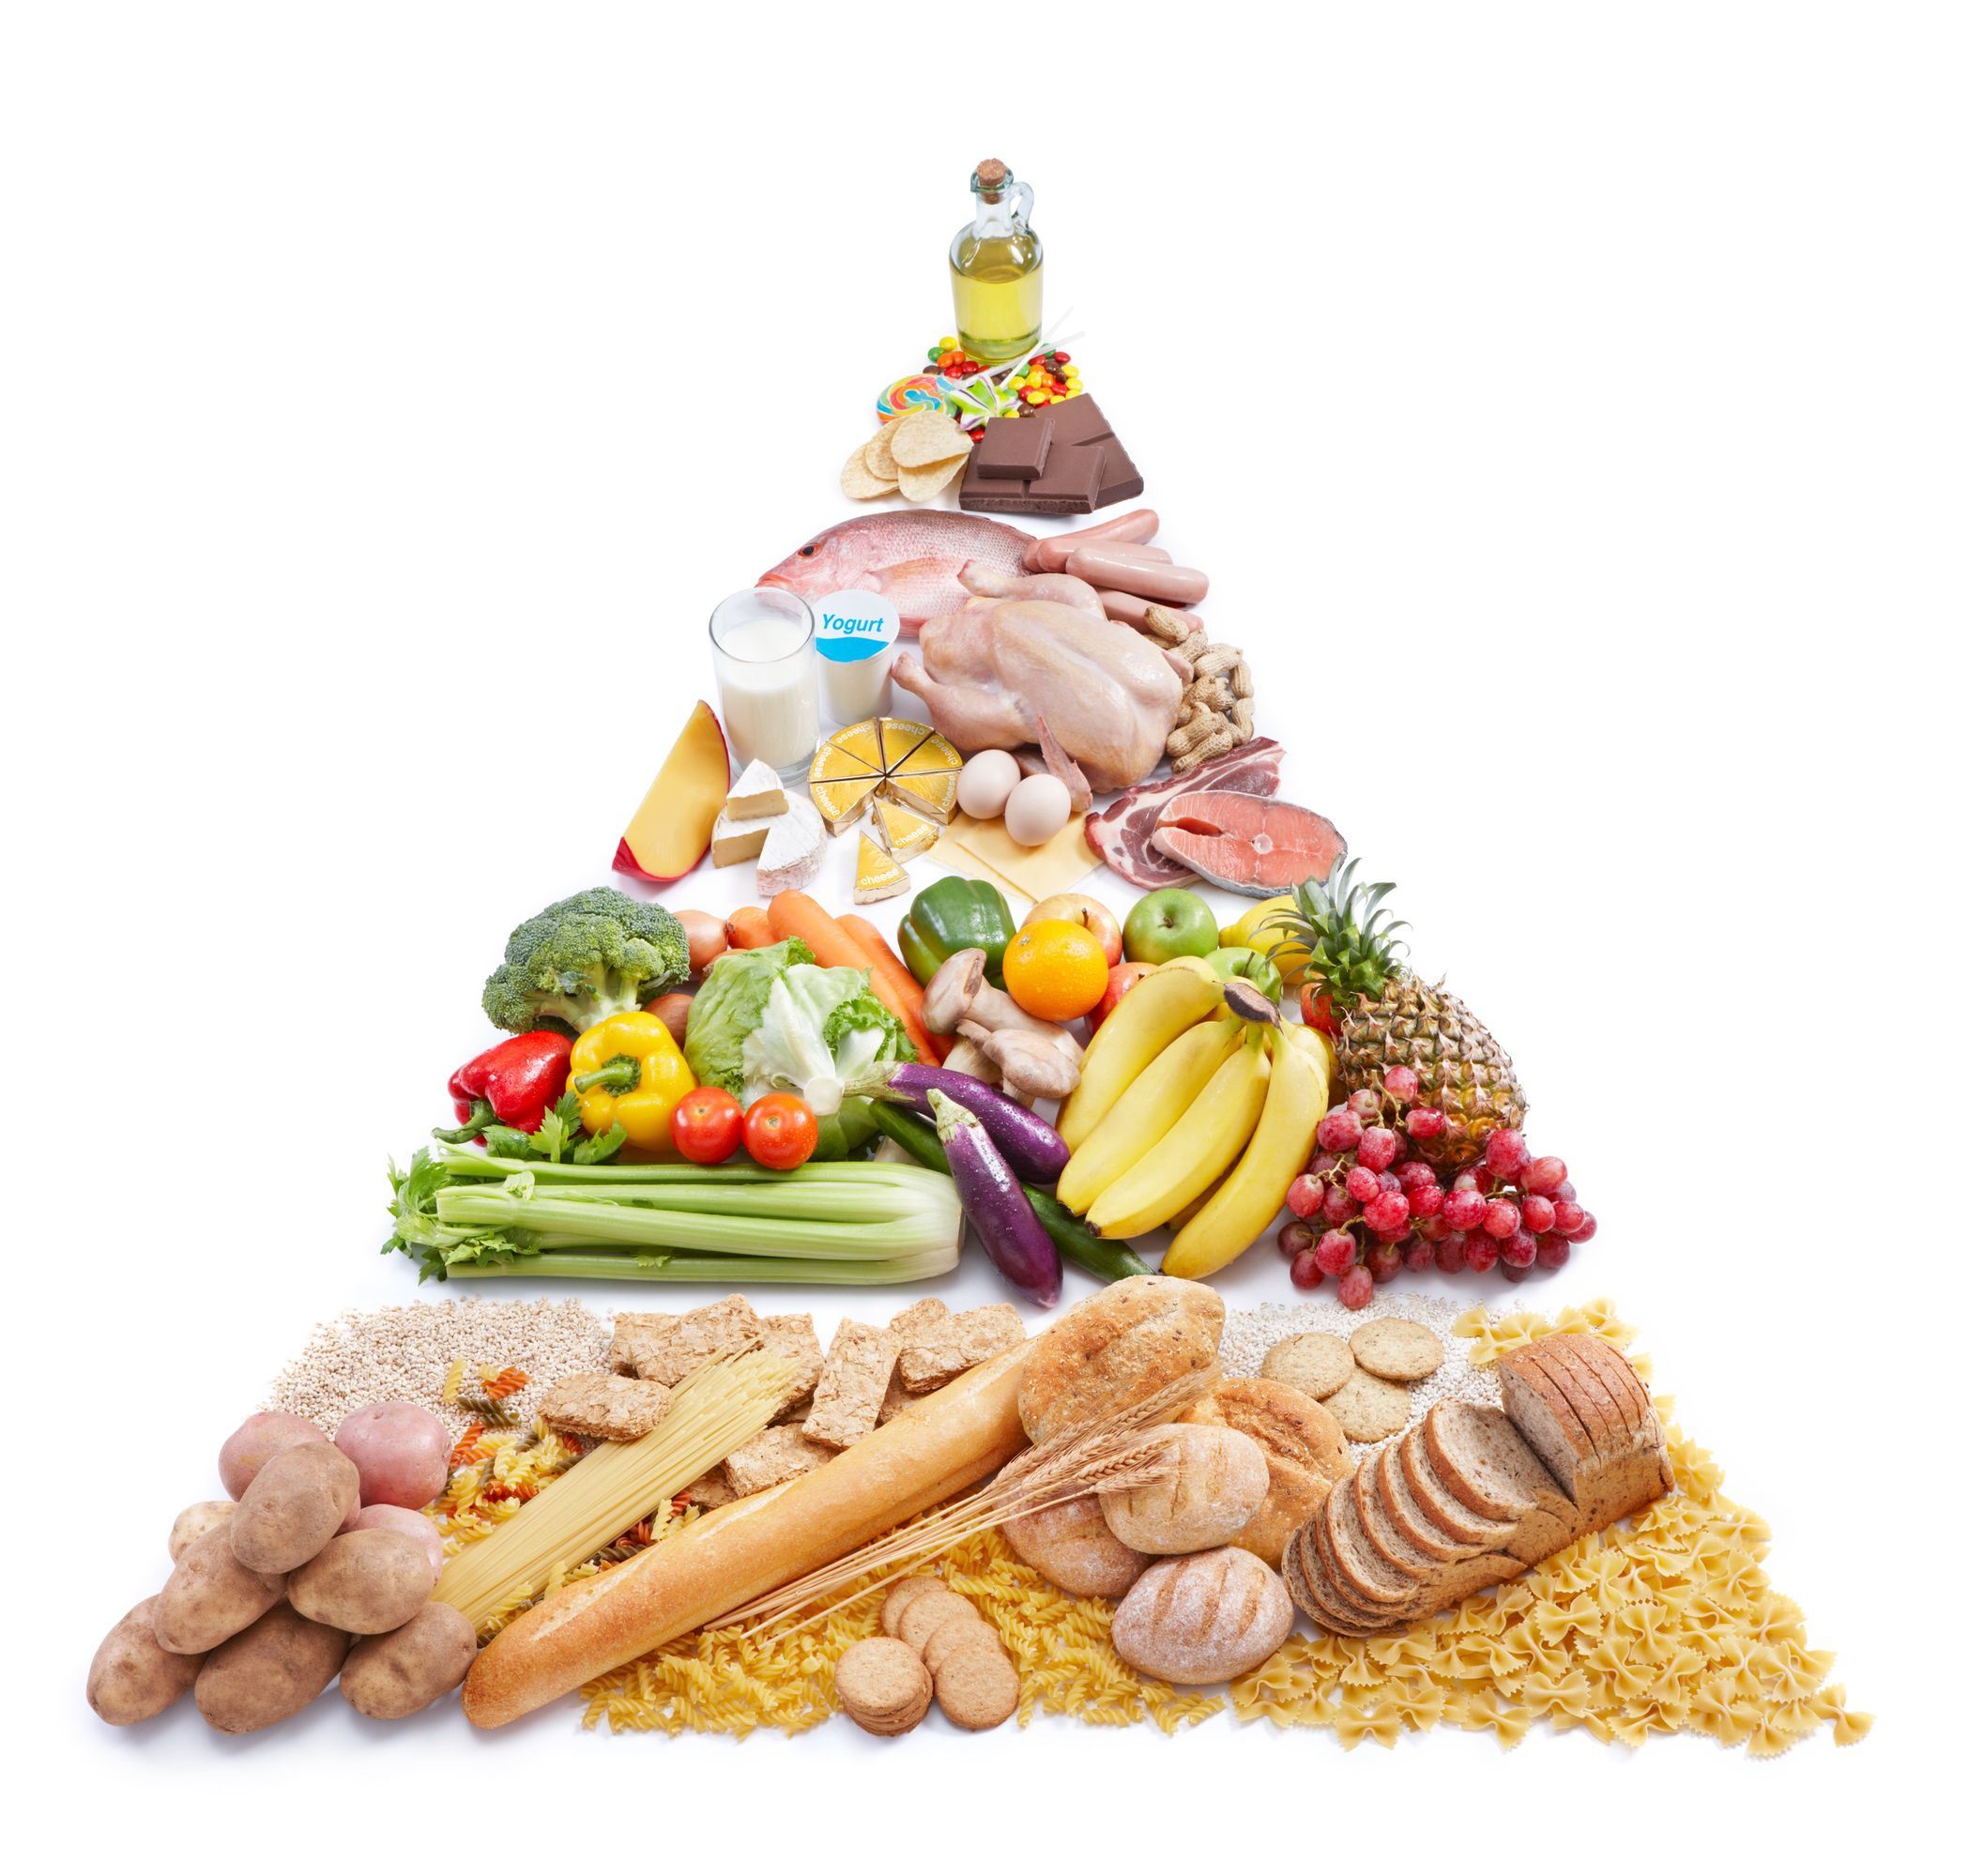

อาหารหลัก 5 หมู่

3.1 อาหารหมายความว่าอย่างไร
(ตัวอย่างคำตอบ อาหาร หมายถึง สิ่งที่รับประทานแล้วก่อให้เกิดประโยชน์ ทำให้ร่างกายเจริญเติบโต ช่วยซ่อมแซมส่วนที่สึกหรอ)
3.2 อาหารที่นักเรียนรับประทานในแต่ละมื้อมีสารอาหารครบ 6 ประเภทหรือไม่ อย่างไร
(ตัวอย่างคำตอบ ครบ 5 หมู่ และมีสารอาหารครบ 6 ประเภท)
4. นักเรียนร่วมกันคาดคะเนคำตอบของคำถามข้างต้น
5. นักเรียนร่วมกันอย่างรวมพลังศึกษา อ่านเนื้อหา สืบสอบและรวบรวมข้อมูลเกี่ยวกับประเภทของสารอาหารที่พบในอาหาร จากหนังสือเรียน และแหล่งการเรียนรู้ที่หลากหลาย พร้อมทั้งออกแบบการนำเสนอผลการสืบสอบในแบบที่น่าสนใจ
6. นักเรียนนำข้อมูลที่รวบรวมได้มาแลกเปลี่ยนและช่วยกันตรวจสอบความถูกต้อง
7. นักเรียนแบ่งกลุ่ม กลุ่มละ 4 คน คละเพศ และคละนักเรียนเก่ง ปานกลาง และอ่อน (หรือจะแบ่งกลุ่มด้วยวิธีการต่าง ๆ เพิ่มเติมได้) โดยแต่ละกลุ่มร่วมกันอย่างรวมพลังศึกษาวิธีทำและปฏิบัติกิจกรรมที่ 1.1 เรื่อง อาหารที่ฉันรับประทานในแต่ละมื้อ ในใบงานที่ 1 ตามขั้นตอน ดังนี้
7.1 ทบทวนบทบาทหน้าที่ของสมาชิกในกลุ่มว่าต้องทำหน้าที่อย่างไรบ้าง ในการดำเนินการ
ด้วยกระบวนการทำงานกลุ่ม เช่น หัวหน้ากลุ่ม มีหน้าที่ ....................... ผู้จดบันทึก มีหน้าที่ .............................ผู้เสนอรายงาน มีหน้าที่ ............................... อื่น ๆ .......................

กิจกรรมกลุ่ม และการปฏิบัติกิจกรรม เป็นการสร้างเสริมทักษะศตวรรษที่ 21
ด้านการร่วมมือทำงานเป็นทีม การคิดแก้ปัญหา และรับผิดชอบต่อผลงานร่วมกัน

7.2 ตรวจสอบความพร้อมของสื่อ วัสดุอุปกรณ์ สำหรับการปฏิบัติกิจกรรมว่าครบถ้วนเหมาะสม
ที่จะใช้ในการปฏิบัติกิจกรรมเพียงใด
8. นักเรียนแต่ละกลุ่มร่วมกันอย่างรวมพลังศึกษาวิธีการทำกิจกรรมที่ 1.1 เรื่อง อาหารที่ฉันรับประทานในแต่ละมื้อ ในใบงานที่ 1
9. นักเรียนแต่ละกลุ่มร่วมกันแสดงความคิดเห็นก่อนทำกิจกรรม โดยร่วมกันตอบคำถามก่อนทำกิจกรรม ดังนี้
9.1 คำถามสำคัญของการทำกิจกรรมนี้คืออะไร
(อาหารที่นักเรียนรับประทานในแต่ละมื้อ มีสารอาหารครบ 6 ประเภทหรือไม่ อย่างไร)
9.2 นักเรียนคิดว่า อาหารที่นักเรียนรับประทานในแต่ละมื้อครบ 5 หมู่ และได้รับสารอาหารครบ
ทั้ง 6 ประเภท หรือไม่
(ครบ 5 หมู่ และได้รับสารอาหารครบทั้ง 6 ประเภท)
10. นักเรียนแต่ละกลุ่มร่วมกันอย่างรวมพลังลงมือทำกิจกรรมตามขั้นตอนที่กำหนดในใบงานที่ 1
อาหารที่ฉันรับประทานในแต่ละมื้อ และบันทึกผลการทำกิจกรรมในใบงานที่ 1
11. หลังจากนักเรียนทำกิจกรรมและบันทึกผลการทำกิจกรรมในใบงานที่ 1 แล้ว ผู้แทนนักเรียนแต่ละกลุ่มออกมานำเสนอผลการทำกิจกรรมหน้าชั้นเรียน โดยให้นำข้อมูลของแต่ละกลุ่มเขียนลงกระดานที่ทำตารางสรุปไว้ เพื่อแลกเปลี่ยนเรียนรู้กัน


ขั้นคิดวิเคราะห์และสรุปความรู้ (Processing) (Gathering)
• • • • • • • • • • • • • • • • • • • •

12. นักเรียนแต่ละกลุ่มร่วมกันวิเคราะห์ อภิปราย และแสดงความคิดเห็นเกี่ยวกับผลการทำกิจกรรม โดยร่วมกันตอบคำถามหลังทำกิจกรรม ดังนี้
12.1 อาหารเช้า กลางวัน และเย็นที่นักเรียนรับประทาน ได้แก่อะไรบ้าง
(ตัวอย่างคำตอบ อาหารเช้า ได้แก่ ข้าวต้มไก่ นมสด ส้มเขียวหวาน
อาหารกลางวัน ได้แก่ ผัดไทยกุ้งสด สับปะรด น้ำเปล่า
อาหารเย็น ได้แก่ ข้าวสวย ผัดฟักทองใส่ไข่ แตงโม)
12.2 อาหารในแต่ละมื้ออยู่ในหมู่ใดบ้าง และมีสารอาหารครบทั้ง 6 ประเภทหรือไม่ อย่างไร
(อาหารเช้า กลางวัน และเย็น มีครบ 5 หมู่ และมีสารอาหารครบ 6 ประเภท)
12.3 สรุปผลการทำกิจกรรมได้ว่าอย่างไร
(อาหารที่เรารับประทานในแต่ละมื้อควรมีหมู่อาหารครบ 5 หมู่ และมีสารอาหารครบ
ทั้ง 6 ประเภท เพื่อให้ร่างกายเจริญเติบโต)
13. นักเรียนแต่ละกลุ่มร่วมกันคิดวิเคราะห์เพิ่มเติม เพื่อเสริมสร้างสมรรถนะสำคัญด้านการคิด
โดยร่วมกันตอบคำถาม ดังนี้
13.1 อาหารหลัก 5 หมู่ แต่ละหมู่มีอาหารประเภทใดบ้าง
(หมู่ที่ 1 เนื้อสัตว์ หมู่ที่ 2 แป้ง น้ำตาล เผือก มัน หมู่ที่ 3 ผักชนิดต่าง ๆ หมู่ที่ 4 ผลไม้ชนิดต่าง ๆ และหมู่ที่ 5 ไขมัน)
13.2 อาหารหมู่ที่ 1 พบสารอาหารประเภทใด
(อาหารหมู่ที่ 1 พบสารอาหารประเภทโปรตีน)
13.3 อาหารหมู่ที่ 2 พบสารอาหารประเภทใด
(อาหารหมู่ที่ 2 พบสารอาหารประเภทคาร์โบไฮเดรต)
13.4 อาหารหมู่ที่ 3 พบสารอาหารประเภทใด
(อาหารหมู่ที่ 3 พบสารอาหารประเภทเกลือแร่)
13.5 อาหารหมู่ที่ 4 พบสารอาหารประเภทใด
(อาหารหมู่ที่ 4 พบสารอาหารประเภทวิตามิน)
13.6 อาหารหมู่ที่ 5 พบสารอาหารประเภทใด
(อาหารหมู่ที่ 5 พบสารอาหารประเภทไขมัน)
13.7 น้ำมีความสำคัญต่อร่างกายอย่างไร
(น้ำเป็นส่วนประกอบที่สำคัญในเซลล์ของร่างกาย ช่วยลำเลียงออกซิเจนและสารอาหารต่าง ๆ
เข้าและออกจากเซลล์ของร่างกาย ควบคุมอุณหภูมิของร่างกายให้คงที่ ขับของเสียออกจากร่างกายในรูปของเหงื่อ ปัสสาวะ อุจจาระ ช่วยให้ร่างกายแข็งแรง และควบคุมระบบการทำงานของร่างกายให้เป็นปกติ
14. นักเรียนแต่ละกลุ่มร่วมกันสรุปผลการทำกิจกรรมและสรุปสิ่งที่เข้าใจเป็นความรู้ร่วมกันเกี่ยวกับประเภทของสารอาหารที่พบในอาหารว่า อาหารที่เรารับประทานในแต่ละมื้อควรมีหมู่อาหารครบ 5 หมู่
และมีสารอาหารครบทั้ง 6 ประเภท เพื่อให้ร่างกายเจริญเติบโต
15. นักเรียนร่วมกันคิดประเมินเพื่อเพิ่มคุณค่า โดยร่วมกันตอบคำถาม ดังนี้
15.1 อาหารมีความสำคัญต่อร่างกายอย่างไร
(ตัวอย่างคำตอบ อาหารเป็นแหล่งให้พลังงานแก่ร่างกาย เพื่อใช้ทำกิจกรรมต่าง ๆ และทำให้ร่างกายเจริญเติบโต)
15.2 หากเรารับประทานอาหารที่ไม่มีคุณภาพ จะทำให้ร่างกายของนักเรียนเป็นอย่างไร
(ตัวอย่างคำตอบ ร่างกายอ่อนแอ ไม่แข็งแรง)


สื่อการเรียนรู้/แหล่งการเรียนรู้

1. หนังสือเรียนรายวิชาพื้นฐานวิทยาศาสตร์และเทคโนโลยี ชั้นประถมศึกษาปีที่ 6
ของสถาบันพัฒนาคุณภาพวิชาการ (พว.)
2. แบบฝึกหัดรายวิชาพื้นฐานวิทยาศาสตร์และเทคโนโลยี ชั้นประถมศึกษาปีที่ 6
ของสถาบันพัฒนาคุณภาพวิชาการ (พว.)
3. ชุดกิจกรรมการเรียนรู้พัฒนาการคิดวิเคราะห์รายวิชาพื้นฐานวิทยาศาสตร์และเทคโนโลยี
ชั้นประถมศึกษาปีที่ 6 ของสถาบันพัฒนาคุณภาพวิชาการ (พว.)
4. ภาพ อาหารหลัก 5 หมู่
5. ใบงานที่ 1 เรื่อง อาหารที่ฉันรับประทานในแต่ละมื้อ
6. แหล่งการเรียนรู้ทั้งภายในและภายนอกโรงเรียน

การประเมินการเรียนรู้

1. ประเมินความรู้ เรื่อง ประเภทของสารอาหารที่พบในอาหาร (K) ด้วยแบบทดสอบ
2. ประเมินการปฏิบัติการทำกิจกรรม และการสืบสอบข้อมูล (P) ด้วยแบบประเมิน
3. ประเมินคุณลักษณะอันพึงประสงค์ ด้านใฝ่เรียนรู้ มุ่งมั่นในการทำงาน (A) ด้วยแบบประเมิน


แบบประเมินตามสภาพจริง (Rubrics)

แบบประเมินการปฏิบัติการทำกิจกรรม
รายการการประเมิน | ระดับคุณภาพ
รายการการประเมิน | 4 | 3 | 2 | 1
1. การทำกิจกรรม  ตามแผนที่กำหนด | ทำกิจกรรมตามวิธีการ  และขั้นตอนที่กำหนดไว้  อย่างถูกต้องด้วยตนเอง  มีการปรับปรุงแก้ไข  เป็นระยะ | ทำกิจกรรมตามวิธีการ  และขั้นตอนที่กำหนดไว้  ด้วยตนเอง มีการปรับปรุงแก้ไขบ้าง | ทำกิจกรรมตามวิธีการ  และขั้นตอนที่กำหนดไว้  โดยมีครูหรือผู้อื่น  เป็นผู้แนะนำ | ทำกิจกรรมไม่ถูกต้อง  ตามวิธีการและขั้นตอน  ที่กำหนดไว้ ไม่มีการ  ปรับปรุงแก้ไข
2. การใช้อุปกรณ์ และ/หรือเครื่องมือ | ใช้อุปกรณ์และ/หรือ  เครื่องมือในการทำ  กิจกรรมได้อย่างถูกต้อง  ตามหลักการปฏิบัติ  และคล่องแคล่ว | ใช้อุปกรณ์และ/หรือ  เครื่องมือในการทำ  กิจกรรมได้อย่างถูกต้อง  ตามหลักการปฏิบัติ  แต่ไม่คล่องแคล่ว | ใช้อุปกรณ์และ/หรือ  เครื่องมือในการทำ  กิจกรรมได้อย่างถูกต้อง  โดยมีครูหรือผู้อื่น  เป็นผู้แนะนำ | ใช้อุปกรณ์และ/หรือ  เครื่องมือในการทำ  กิจกรรมไม่ถูกต้อง  และไม่มีความคล่องแคล่ว  ในการใช้
3. การบันทึกผล  การทำกิจกรรม | บันทึกผลเป็นระยะ  อย่างถูกต้อง มีระเบียบ  มีการระบุหน่วย มีการ  อธิบายข้อมูลให้เห็น  ความเชื่อมโยงเป็นภาพรวม  เป็นเหตุเป็นผล และเป็นไป  ตามการทำกิจกรรม | บันทึกผลเป็นระยะ  อย่างถูกต้อง มีระเบียบ  มีการระบุหน่วย  มีการอธิบายข้อมูล  ให้เห็นถึงความสัมพันธ์  เป็นไปตามการ  ทำกิจกรรม | บันทึกผลเป็นระยะ  แต่ไม่เป็นระเบียบ  ไม่มีการระบุหน่วย  และไม่มีการอธิบายข้อมูล  ให้เห็นถึงความสัมพันธ์  ของการทำกิจกรรม | บันทึกผลไม่ครบ  ไม่มีการระบุหน่วย  และไม่เป็นไปตาม  การทำกิจกรรม
4. การจัดกระทำข้อมูล และการนำเสนอ | จัดกระทำข้อมูล  อย่างเป็นระบบ  มีการเชื่อมโยงให้เห็น  เป็นภาพรวม และนำเสนอด้วยแบบต่าง ๆ อย่างชัดเจนถูกต้อง | จัดกระทำข้อมูล  อย่างเป็นระบบ  มีการจำแนกข้อมูล  ให้เห็นความสัมพันธ์นำเสนอด้วยแบบต่าง ๆ ได้ แต่ยังไม่ชัดเจน | จัดกระทำข้อมูล  อย่างเป็นระบบ  มีการยกตัวอย่างเพิ่มเติมให้เข้าใจง่าย และนำเสนอด้วยแบบต่าง ๆ แต่ยัง  ไม่ชัดเจนและไม่ถูกต้อง | จัดกระทำข้อมูล  อย่างไม่เป็นระบบ  และมีการนำเสนอ  ไม่สื่อความหมาย  และไม่ชัดเจน

รายการการประเมิน | ระดับคุณภาพ
รายการการประเมิน | 4 | 3 | 2 | 1
5. การสรุปผล  การทำกิจกรรม | สรุปผลการทำกิจกรรม  ได้อย่างถูกต้อง กระชับ ชัดเจน และครอบคลุมข้อมูลจากการวิเคราะห์ทั้งหมด | สรุปผลการทำกิจกรรม  ได้ถูกต้อง แต่ยัง  ไม่ครอบคลุมข้อมูล  จากการวิเคราะห์ทั้งหมด | สรุปผลการทำกิจกรรม  ได้ โดยมีครูหรือผู้อื่นแนะนำบ้าง จึงสามารถสรุปได้ถูกต้อง | สรุปผลการทำกิจกรรมตามความรู้ที่พอมีอยู่  โดยไม่ใช้ข้อมูล  จากการทำกิจกรรม
6. การดูแลและ  การเก็บอุปกรณ์และ/ หรือเครื่องมือ | ดูแลอุปกรณ์และ/หรือเครื่องมือในการทำกิจกรรม และมีการ  ทำความสะอาด  และเก็บอย่างถูกต้อง  ตามหลักการ และแนะนำให้ผู้อื่นดูแลและ  เก็บรักษาได้ถูกต้อง | ดูแลอุปกรณ์และ/หรือเครื่องมือในการทำกิจกรรม และมีการ  ทำความสะอาด  อย่างถูกต้อง แต่เก็บ  ไม่ถูกต้อง | ดูแลอุปกรณ์และ/หรือเครื่องมือในการทำกิจกรรม มีการ  ทำความสะอาด  แต่เก็บไม่ถูกต้อง  ต้องให้ครูหรือผู้อื่น  แนะนำ | ไม่ดูแลอุปกรณ์และ/  หรือเครื่องมือในการทำกิจกรรม และไม่สนใจ  ทำความสะอาด  รวมทั้งเก็บไม่ถูกต้อง

แบบประเมินการสืบสอบข้อมูล
รายการการประเมิน | ระดับคุณภาพ
รายการการประเมิน | 4 | 3 | 2 | 1
1. การวางแผนค้นคว้า  ข้อมูลจาก  แหล่งการเรียนรู้ | วางแผนที่จะค้นคว้าข้อมูล  จากแหล่งการเรียนรู้  ที่หลากหลายเชื่อถือได้  และมีการเชื่อมโยงให้เห็น  เป็นภาพรวม แสดงให้เห็น  ถึงความสัมพันธ์  ของวิธีการทั้งหมด | วางแผนที่จะค้นคว้าข้อมูล  จากแหล่งการเรียนรู้  ที่หลากหลายและเหมาะสม  แต่ไม่มีการเชื่อมโยง  ให้เห็นเป็นภาพรวม | วางแผนที่จะค้นคว้าข้อมูล  จากแหล่งการเรียนรู้  โดยมีครูหรือผู้อื่น  แนะนำบ้าง | ไม่มีการวางแผนที่จะ  ค้นคว้าข้อมูลจาก  แหล่งการเรียนรู้  อย่างเป็นระบบ
2. การเก็บรวบรวม  ข้อมูล | เก็บรวบรวมข้อมูล  ตามแผนที่กำหนด  ทุกประการ | เก็บรวบรวมข้อมูล  โดยคัดเลือกและ/หรือ  ประเมินข้อมูล | เก็บรวบรวมข้อมูล  โดยไม่มีการคัดเลือก  และ/หรือประเมินข้อมูล | เก็บรวบรวมข้อมูล  เป็นระยะ ขาดการประเมินเพื่อคัดเลือก
3. การจัดกระทำข้อมูล  และการนำเสนอ | จัดกระทำข้อมูล  อย่างเป็นระบบ  มีการเชื่อมโยงให้เห็น  เป็นภาพรวม และนำเสนอ  ด้วยแบบต่าง ๆ อย่างชัดเจนถูกต้อง | จัดกระทำข้อมูล  อย่างเป็นระบบ มีการ  จำแนกข้อมูลให้เห็น  ความสัมพันธ์ นำเสนอ  ด้วยแบบต่าง ๆ  ได้อย่างถูกต้อง | จัดกระทำข้อมูล  อย่างเป็นระบบ  มีการยกตัวอย่างเพิ่มเติม  ให้เข้าใจง่ายและนำเสนอ  ด้วยแบบต่าง ๆ  แต่ยังไม่ถูกต้อง | จัดกระทำข้อมูลอย่าง  ไม่เป็นระบบ และ  นำเสนอไม่สื่อความหมาย  และไม่ชัดเจน
4. การสรุปผล | สรุปผลได้อย่างถูกต้อง  กระชับ ชัดเจน และ  ครอบคลุม มีเหตุผล  ที่อ้างอิงจากการสืบสอบ  ได้ | สรุปผลได้อย่างกระชับ  แต่ยังไม่ชัดเจนและ  ไม่ครอบคลุมข้อมูล  จากการวิเคราะห์  ทั้งหมด | สรุปผลได้กระชับ  กะทัดรัด แต่ไม่ชัดเจน | สรุปผลโดยไม่ใช้  ข้อมูล และไม่ถูกต้อง
5. การเขียนรายงาน | เขียนรายงาน  ตรงตามจุดประสงค์ถูกต้องและชัดเจน  และมีการเชื่อมโยง  ให้เห็นเป็นภาพรวม | เขียนรายงาน  ตรงตามจุดประสงค์  อย่างถูกต้องและชัดเจน  แต่ขาดการเรียบเรียง | เขียนรายงาน  โดยสื่อความหมายได้  โดยมีครูหรือผู้อื่น  แนะนำ | เขียนรายงานได้  ตามตัวอย่าง แต่ใช้ภาษา  ไม่ถูกต้องและไม่ชัดเจน

ข้อเสนอแนะของผู้บริหารสถานศึกษา

ลงชื่อ
( )
ตำแหน่ง

บันทึกหลังการสอน

ผลการจัดการเรียนการสอน

ปัญหา/อุปสรรค

แนวทางแก้ไข

ครูผู้สอน
( )
วันที่บันทึก

